Լաբորատոր աշխատանք 9
Թեմա: Բինար կատարողական ֆայլերի կառուցվածք, Hello World ծրագրի հատվածներ և reverse engineering

Նպատակ
Ուսումնասիրել ELF և PE բինար կառուցվածքները, պարզ C ծրագրի code/data հատվածները և binary-ից source-ի վերականգնման հիմնական քայլերը։

Օգտագործված գործիքներ
gcc, clang, lld-link, readelf, objdump, strings, nm, od և python միջոցով պատրաստված patch օրինակ։

Տեսական մաս

Windows - PE ձևաչափ
PE ֆայլում հիմնական կառուցվածքային տարրերն են DOS header, PE header, section table և սեկցիաները, որտեղ .text-ը պահում է մեքենայական հրահանգները, .rdata-ն՝ read-only տվյալները, .data-ն՝ initialized փոփոխականները, իսկ .bss-ն՝ չնախաձեռնված տվյալները։

Linux - ELF ձևաչափ
ELF ֆայլում կան ELF header, program header table և section header table։ Հաճախ հանդիպող section-ներն են .text, .rodata, .data, .bss և symbol-related աղյուսակներ։

Hello World ծրագրի բաժանումը
Կոդի մասը տեղափոխվում է .text, string literal-ները՝ .rodata/.rdata, initialized գլոբալները՝ .data, իսկ առանց սկզբնական արժեքի գլոբալները՝ .bss։

Reverse engineering
Մեքենայական կոդից դեպի assembly անցումը կատարվում է disassembly-ով, իսկ բարձր մակարդակի մոտավոր վերականգնումը՝ decompilation-ով կամ ձեռքով վերլուծությամբ։
Linux տարբերակ
#include <stdio.h>

const char msg[] = "Hello, World!";
int initialized = 42;
int uninitialized;

int sum(int a, int b) {
return a + b;
}

int main(void) {
printf("%s\n", msg);
return sum(initialized, uninitialized);
}
Windows տարբերակ
const char msg[] = "Hello, World!";
int initialized = 42;
int uninitialized;

int sum(int a, int b) {
return a + b;
}

int main(void) {
return sum(1, 2) + msg[0] + initialized + uninitialized;
}

Գործնական մաս
Ստորև ներկայացված են իրական կոմպիլացիայի և վերլուծության արդյունքները՝ առանց արհեստական օրինակների։
Նկար 1. Ֆայլի տիպերի նույնականացում և ELF header
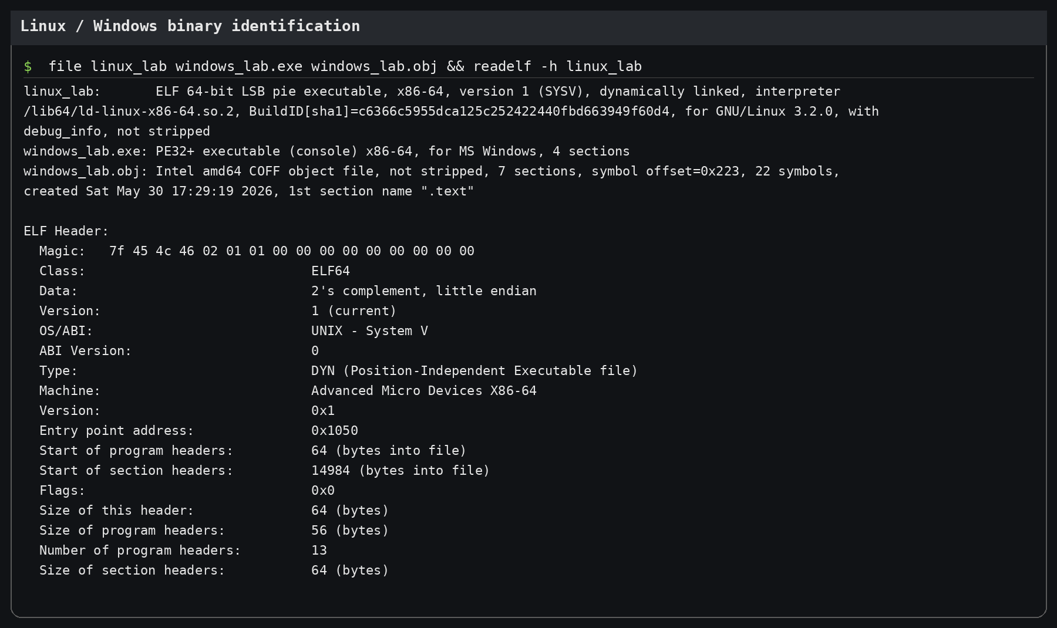
Նկար 2. ELF section table-ի կարևոր հատվածներ
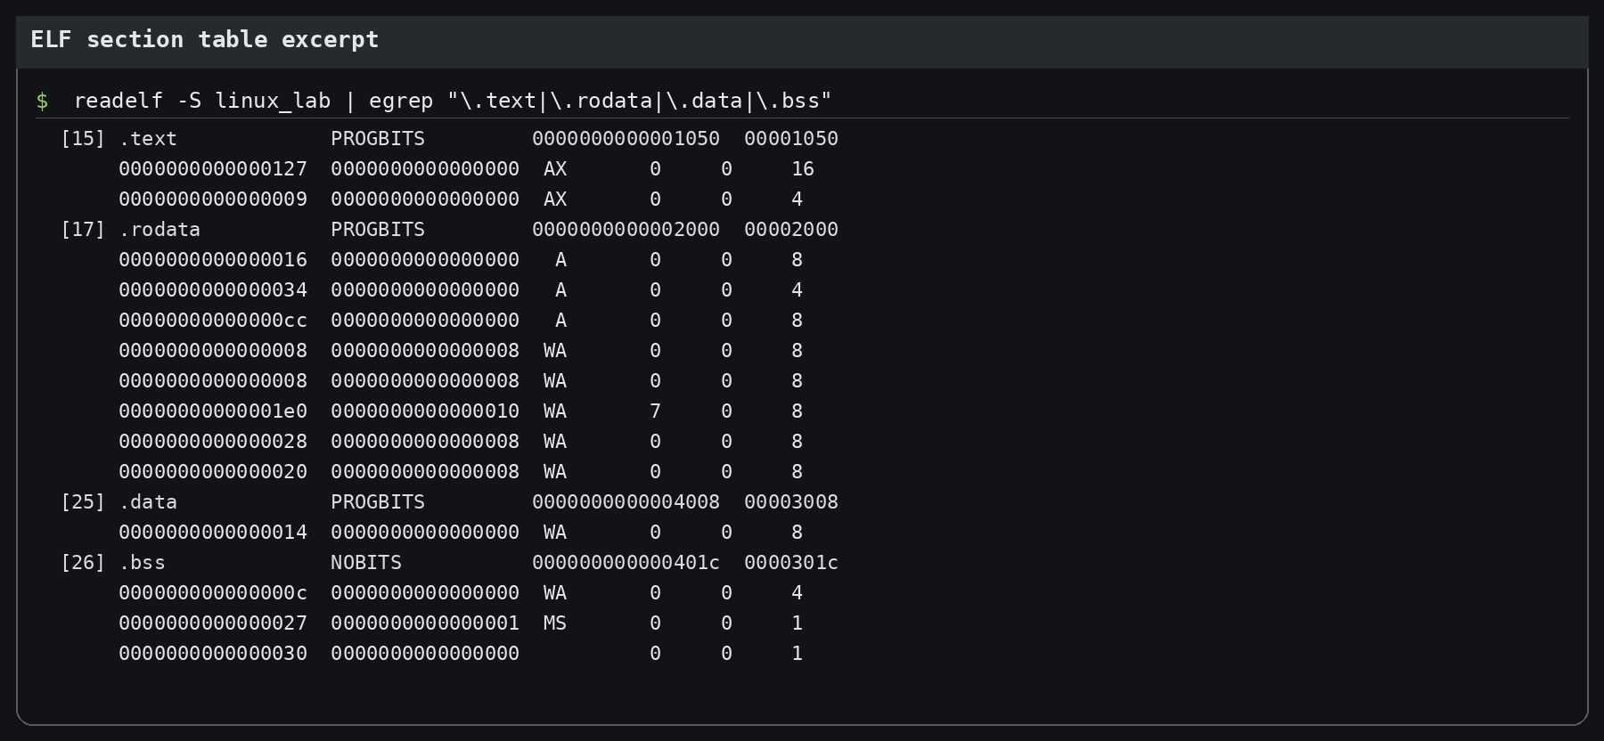
Նկար 3. Linux binary-ի disassembly՝ sum() և main()
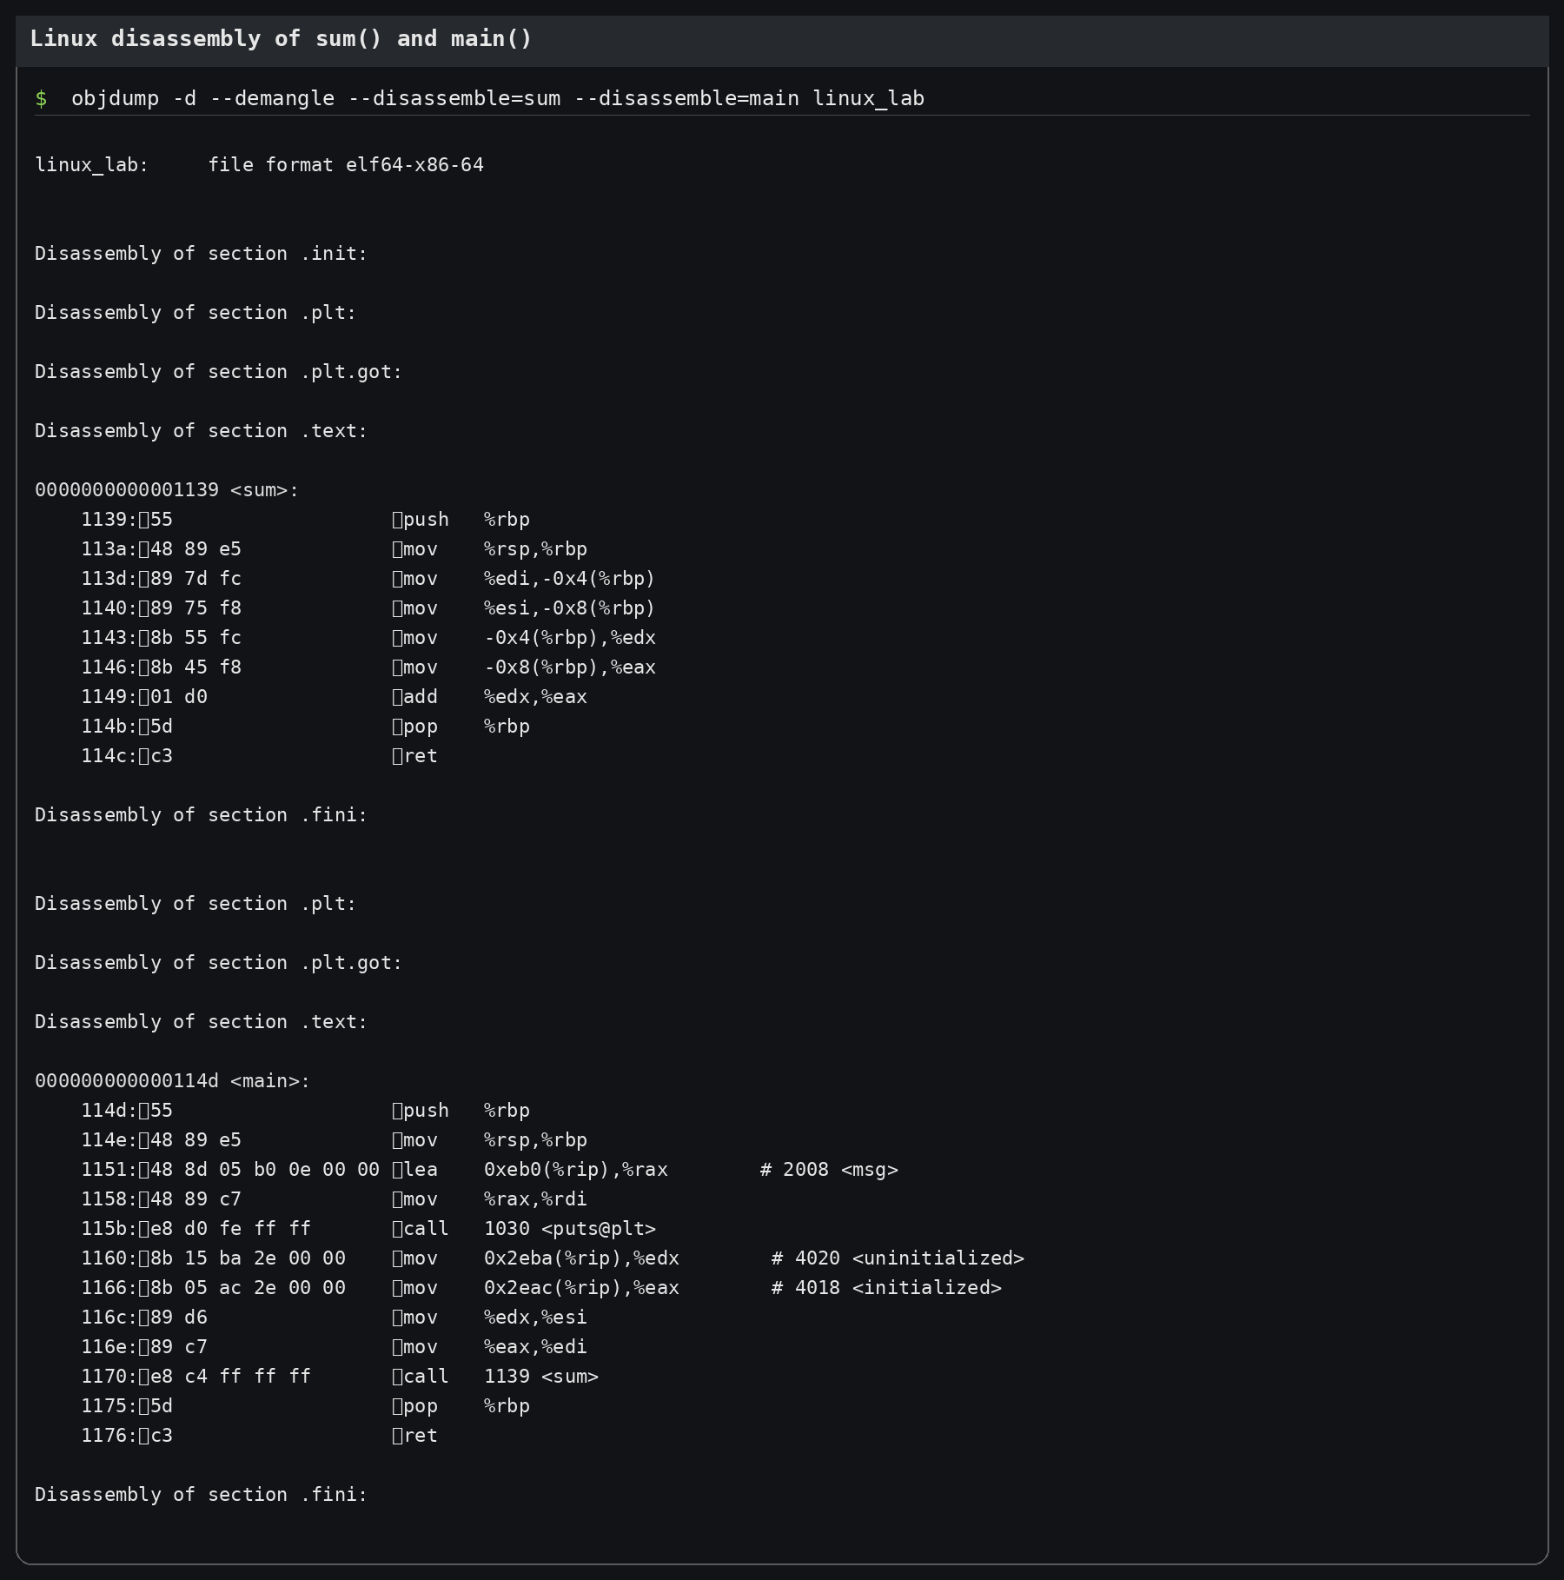
Նկար 4. String patching և hex արտածում
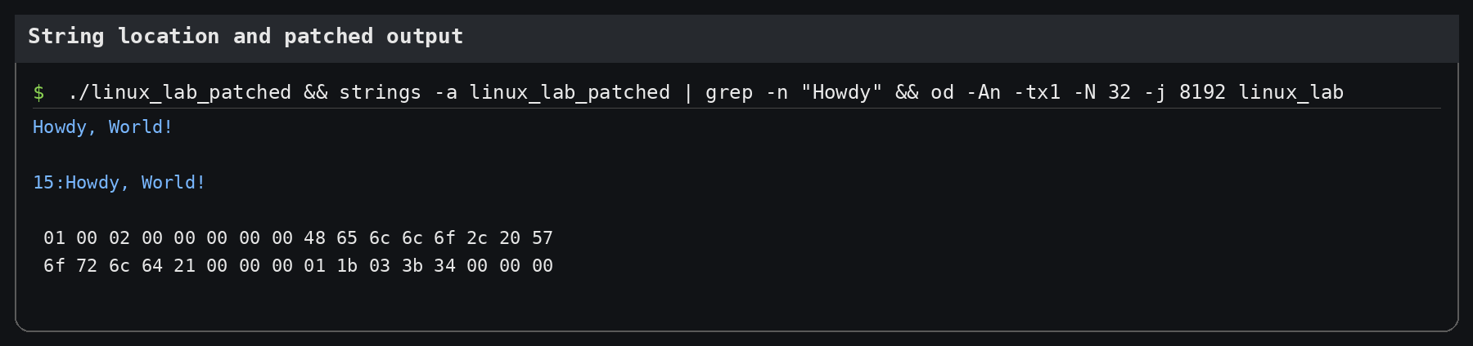
Նկար 5. Windows PE object/exe section table
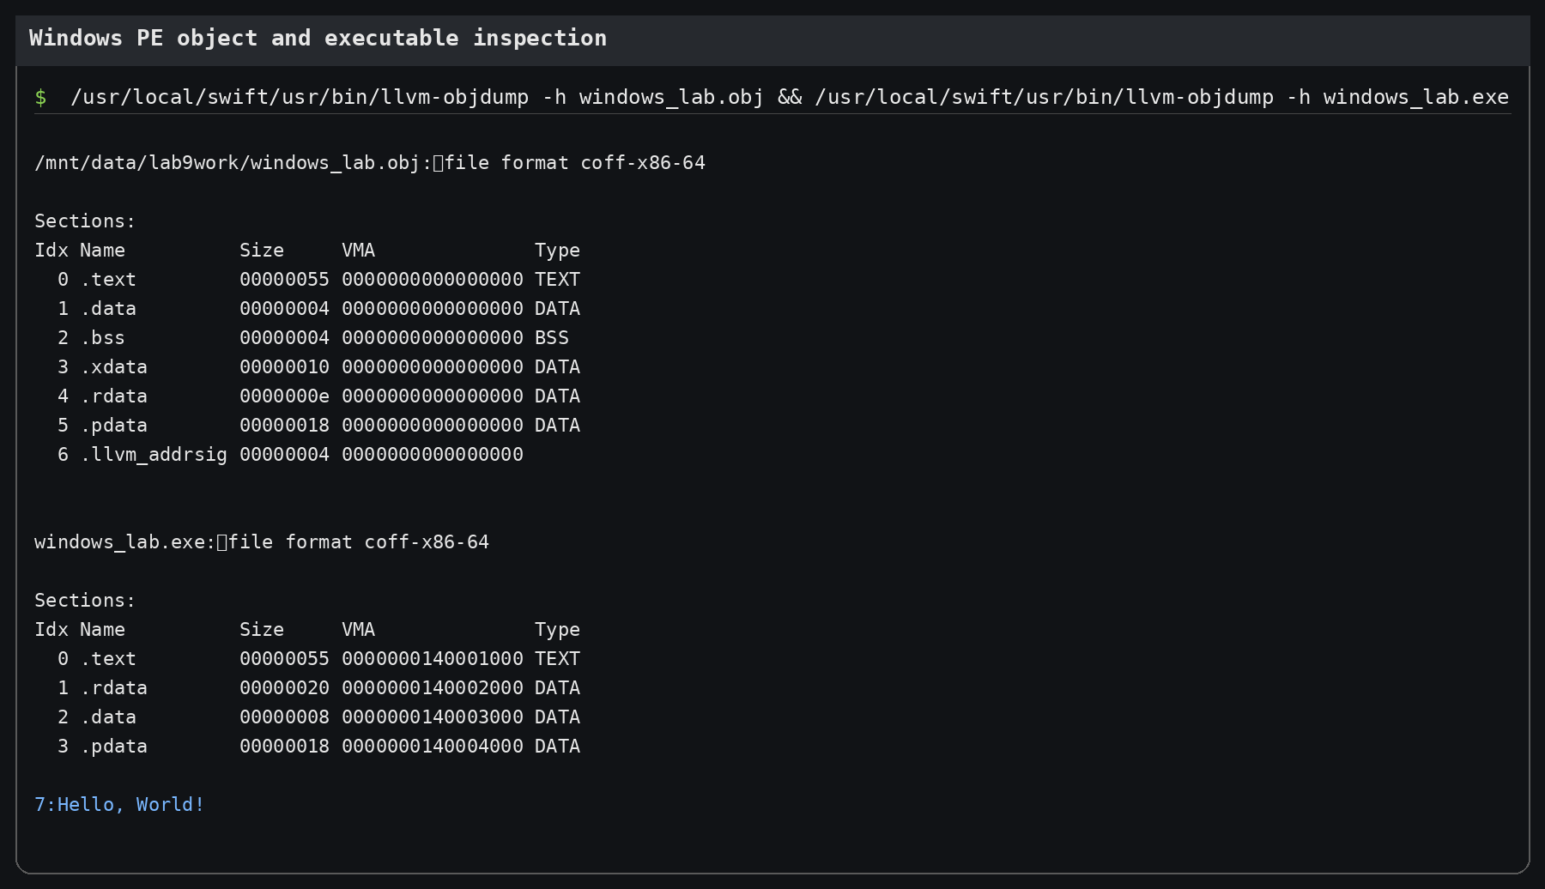
Նկար 6. Windows PE disassembly
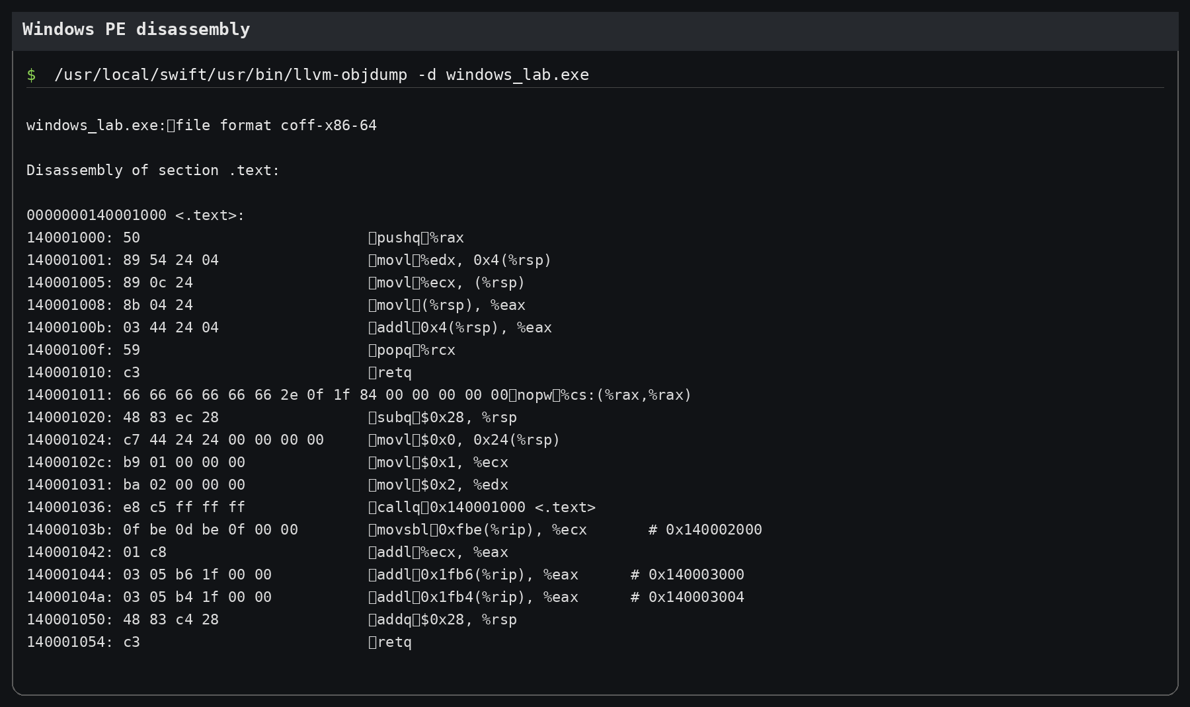

Հիմնական սեկցիաների նշանակությունը
Section | Բովանդակություն | Դեր
.text | Մեքենայական կոդ | Program logic
.rodata / .rdata | Read-only string literals | Կայուն տվյալներ
.data | Initialized globals | Փոփոխվող տվյալներ
.bss | Uninitialized globals | Zero-initialized storage

Disassembly-ից տրամաբանական վերականգնում
Disassembly-ի հիման վրա կարելի է վերականգնել հետևյալ տրամաբանական C տարբերակը. Սա exact source չէ, այլ վերլուծական վերակազմակերպում։
int sum(int a, int b) {
return a + b;
}

int main(void) {
puts(msg);
return sum(initialized, uninitialized);
}

Եզրակացություն
Աշխատանքի ընթացքում գործնականորեն դիտարկվել են ELF և PE binary-ների structure-ները, code/data բաժանումը, string literal-ի տեղակայումը read-only հատվածում և binary patching-ի ազդեցությունը ծրագրի աշխատանքի վրա։ Disassembly-ը հնարավորություն տվեց machine code-ից մոտավոր վերականգնել սկզբնական տրամաբանությունը։

